北京市高等教育自学考试课程考试大纲

课程名称：人员测评技术 课程代码：41755 2018年3月版

第一部分 课程性质与设置目的
一、课程性质与特点
本课程是高等教育自学考试人力资源管理（专科）专业的核心课程之一，是学习者未来欲从事人力资源管理工作必须掌握的专业知识技能模块。因此，本课程是人力资源管理专业知识技能中的一个重要组成部分，兼具理论知识性和实践应用性，专业实践应用性较强，是人力资源专业从业人员必须掌握的专业知识技能。
二、课程目标与基本要求
本课程的目标在于，使学生掌握和理解基本理论知识的同时，能够按照人员素质测评的基本原理、方法与步骤，在实际工作中能够设计和实施各种人才测评技术与方法。本课程的内容围绕着人员素质测评是什么、测什么、怎么测和结果如何运用等问题展开，主要包含人员素质测评导论、人员素质测评的标准设计、心理测验、面试、评价中心技术和人员素质测评结果的报告与运用等六个主题的内容。
本课程的重点章节是第一、三、四、五、六章，一般章节是第二、七章。
三、与本专业其他课程的关系
本课程是高等教育自学考试人力资源管理专业（专科）必修的专业基础课程，与《人力资源开发与管理》、《工作分析》等人力资源管理专业的其他课程相互衔接，共同构成了高等教育自学考试人力资源管理专业（专科段）完整的专业知识技能体系。

第二部分 考核内容与考核目标
第一章 人员素质测评导论

一、学习目的与要求
通过本章学习，理解素质的概念、内涵和特征；掌握人员素质测评概念及其各种类型的特点与操作；掌握和理解人员素质测评的功能与作用，以及有效发挥的条件因素；理解人员选拔、人才素质测评与人员素质测评等相关概念的异同。

二、笔试知识点与考试目标

（一）人员素质测评的基本概念
识记：人员素质测评的概念及与人员选拔、人才素质测评的异同
理解：素质的概念、特性及构成

（二）人员素质测评的主要类型
识记：选拔性、配置性、开发性、诊断性、考核性素质测评的概念及操作流程
理解：各类型素质测评的特点
应用：根据不同应用目的选择、设计和实施相应的测评类型

（三）人员素质测评的主要功用
识记：人员素质测评的功能和作用有哪些
理解：为什么人员素质测评可以实现这些功能
（四）人员素质测评的作用和运用原则

理解：人员素质测评的基本作用
应用： 测评实施过程的基本原则

第二章 胜任力理论及其对人员素质测评的作用
一、学习目的与要求
通过本章学习，了解胜任力研究起源和发展；掌握胜任力的概念内涵，了解主要的胜任力结构模型；了解胜任力结构模型收集数据的主要方法。
二、考核知识点与考核目标
（一）胜任力研究起源和发展
理解：胜任力研究的起源与发展过程。
（二）胜任力理论比较
识记：胜任力的定义，胜任力的两种观点；胜任力结构模型的定义及其分类。
理解：胜任力分类；构建胜任力结构模型收集数据的主要方法；构建胜任力结构模型收集数据主要方法的优缺点。

第三章 人员素质测评的标准设计
一、学习目的与要求
通过本章学习，掌握如何把需要测评的素质内容转化为具体可操作的标准体系，具体要求如下：理解人员素质测评标准体系的作用、构成、要素和类型；掌握人员素质测评的标准化方法；掌握规定人员素质测评指标的计量方法。
二、笔试知识点与考试目标
（一）人员素质测评标准体系概述
识记：人员素质测评标准体系的构成及要素
理解：人员素质测评标准体系的作用
应用：能够针对具体职位素质标准体系分清其构成和要素
（二）人员素质测评的标准化方法
识记：人员素质测评标准化的实施步骤
理解：人员素质测评标准化的各种方法的特点
应用：具体职位人员素质测评标准化体系的构建

第四章 人员素质测评方法
一、学习目的与要求
通过本章学习，掌握人员素质测评的基本方法，包括心理测验、面试与评价中心技术等方法，具体要求如下：了解心理测验的起源与发展过程，理解心理测验的定义、种类与形式，理解并把握品德测评的几种主要方法，掌握能力测评的类型和每种类型的常见方法；了解面试的概念与理论基础，掌握面试的方法与技巧及其应用，掌握面试的关键问题；了解评价中心的概念与特点；了解评价中心的主要形式；掌握评价中心的应用操作程序。
二、笔试知识点与考试目标
（一）心理测验
1、心理测验概述
识记：心理测验的定义；心理测验的种类和形式
理解：心理测验的起源和发展
应用：查找比较有影响的心理测验量表并进行测试
2、品德测评
识记：品德测评的主要方法
理解：不同方法的特点与应用条件
应用：选择合适的品德测评方法
3、能力测评
识记：一般能力测评、特殊能力测评创造力测评、学习能力测评和职业能力测评的典型量表或方法
应用：针对不同测评目的采用适当的测评量表或方法
（二）面试方法
1、面试概述
识记：面试的定义和特点
理解：面试的理论基础和作用
2、面试的方法与技巧
识记：常用的面试方法；面试的一般过程和各种技巧；
理解：不同形式面试的特点和异同点；
3、面试的关键问题
识记：面试的关键问题有哪些
应用：如何根据特定职位进行面试题目的设计，进行面试的组织和实施
（三）评价中心技术
1、评价中心概述
识记：评价中心技术的定义
理解：评价中心技术的历史渊源；评价中心技术的特点
2、评价中心的主要形式
识记：评价中心的主要形式
应用：根据测评目的和内容选择合适的形式
3、评价中心的设计方法与应用
理解：情景设计的要求
应用：评价中心技术的应用操作程序

第五章 人员素质测评的组织与实施
一、学习目的与要求
通过本章的学习，掌握人员素质测评组织实施的一般流程，以及各步骤的主要内容；掌握人员素质测评实施活动基础环节的主要内容；掌握人员素质测评组织实施的应用。
二、考核知识点与考核目标
（一）人员素质测评组织实施程序
识记：人员素质测评组织实施一般流程、其步骤和主要内容。
（二）人员素质测评实施活动的基本环节
识记：人员素质测评实施活动主要环节及其主要内容。
（三）人员素质测评组织实施的案例与分析
应用：人员素质测评组织实施的前期准备、测评具体实施、测评结果整理分析、测评结果的组织运用四阶段的案例分析与应用。

第六章 人员素质测评结果的报告与运用
一、学习目的与要求
通过本章学习，掌握人员素质测评结果的分析、运用和报告撰写，具体如下：了解人员素质测评结果报告的形式与内容；掌握人员素质测评结果报告的综合与分析技术；掌握人员素质测评结果的运用范围以及运用时应注意的问题；掌握人员素质测评结果反馈与沟通时的过程与技巧。
二、笔试知识点与考试目标
（一）人员素质测评结果报告的类型
识记：人员素质测评结果报告的三种形式
理解：三种报告之间的关系
应用：撰写人员素质测评的结果报告
（二）人员素质测评结果的运用
识记：测评结果的运用范围
理解：运用中的注意事项
应用：在组织人力资源或管理决策等方面的运用
（三）人员素质测评结果的跟踪分析
识记：跟踪分析的具体环节
理解：作用与意义

第七章 人员素质测评应用案例及其分析
一、学习目的与要求
通过本章中的案例学习，掌握人员素质测评在党政领导干部选拔、企业人员招聘、事业单位人员招聘中的应用，包括测评方案的设计、组织实施和结果的运用。
二、考核知识点与考核目标
（一）人员素质测评在党政领导干部选拔中的应用
理解：党政领导干部选拔测评的特点，一般流程和步骤，各步骤的主要内容，应用注意的问题。
（二）人员素质测评在事业单位招聘中的应用
理解：事业单位招聘人员素质测评的特点，一般流程和步骤，各步骤的主要内容，应用注意的问题。

第三部分 有关说明与实施要求
一、考核目标的能力层次表述
本课程的考核目标共分为三个能力层次：识记、理解、应用，它们之间是递进等级的关系，后者必须建立在前者基础上。其具体含义为：
识记：能知道有关的名词、概念、知识的含义，并能正确认识和表述，是低层次的要求。
理解：在识记的基础上，能全面把握基本概念、基本原理、基本方法，能掌握有关概念、原理、方法的区别与联系，是较高层次的要求。
应用：在理解和识记的基础上，能运用基本概念、基本原理、基本方法联系学过的多个知识点进行正确的人力资源管理的相关实验操作，是最高层次的要求。

二、指定教材
《人员素质测评理论与方法（第二版）》 萧鸣政编著 北京大学出版社 2016年版

三、自学方法指导
1、在开始阅读指定教材某一章之前，先翻阅大纲中有关这一章的考核知识点与考核目标，以便在阅读教材时做到心中有数，突出重点，有的放矢。
2、在了解考试大纲内容的基础上，根据考核知识点和考核目标，在阅读教材时，要逐段细读，逐句推敲，集中精力，吃透每一个知识点，对基本概念要深刻理解，对基本理论要弄清它的思想，对基本方法要牢固掌握，并融会贯通，在头脑中形成完整的内容体系。
3、在自学过程中，既要思考问题，也要做好阅读笔记，把教材重要的基本概念、原理、
方法等加以整理，以便从中加深对问题的认识、理解和记忆，有利于突出重点，并了解整个内容，不断提高自学能力。同时，在自学各章内容时，切勿死记硬背,要在理解的基础上加以记忆，注重理论联系实际，锻炼从实践的角度出发来思考问题，从而达到深层次的认识水平。
4、为了提高自学效果，应结合自学内容，尽可能地多看一些案例分析和动手做一些练习题，以便更好的理解、消化和巩固所学知识，培养分析问题、解决问题的能力。在做练习之前，应认真阅读教材，按考核目标所要求的不同层次，掌握教材内容，在练习过程中对所学知识进行合理的回顾与发挥，注重从实际出发，具体问题具体分析。

四、社会助学的要求
1、应熟知考试大纲对课程提出的总要求和各章的知识点。
2、应掌握各知识点要求达到的能力层次，并深刻理解对各知识点的考核目标。
3、辅导时，应以考试大纲为依据，指定的教材为基础，不要随意增删内容，以免与大纲脱节。
4、辅导时，应对学习方法进行指导。提倡“认真阅读教材，刻苦钻研教材，主动争取帮助，依靠自己学通”的方法。
5、辅导时，要注意突出重点，对考生提出的问题，不要有问即答，要积极启发引导。
6、注意对应考者能力的培养，特别是对自学能力的培养，要引导考生逐步学会独立学习，在自学过程中培养其善于提出问题，分析问题，解决问题的能力。
7、要使考生了解试题的难易与能力层次高低两者不完全是一回事，在各个能力层次中存在不同难度的试题。
8、助学学时：本课程共4学分，建议总课时不少于72学时，其中助学课时分配如下：

章次 | 内 容 | 学时
第1章 | 人员素质测评导论 | 8
第2章 | 胜任力理论及其对人员素质测评的作用 | 6
第3章 | 人员素质测评的标准设计 | 12
第4章 | 人员素质测评的方法 | 16
第5章 | 人员素质测评的组织与实施 | 12
第6章 | 人员素质测评结果的报告与运用 | 12
第7章 | 人员素质测评应用案例及其分析 | 6
合 计 |  | 72

五、关于命题考试与实践考评的若干规定
1、本大纲各章所提到的内容和考核目标都是考试内容。试题覆盖到章，适当突出重点。
2、试卷中对不同能力层次的试题比例大致是：“识记”为30%、“理解”为40%、“应用”为30%。
3、试题难易程度应合理：较易、中等难度、较难。较难部分比例不超过30%，建议20%。
4、试题类型：填空题、单项选择题、多项选择题、名词解释题、简答题、案例分析题。
5、考评方式：采用闭卷笔试，考试时间为120分钟；采取百分制计分，60分为及格。

六、题型示例
（一）填空题
人员素质，指个体完成一定活动与任务所具备的基本________，是行为的基础与根本要素，包括生理素质与心理素质两个方面。
（二）单项选择题
素质测评的定义组成是
A．测与评 B.分析与判断
C．过程与结果 D.测量与评价
（三）多项选择题
素质的特点包括
A．稳定性 B.可塑性 C．内在性 D．综合性
（四）名词解释题
效度
（五）简答题
简述在人力资源开发与管理中，不同人员素质测评方法的共同点是什么?
（六）案例分析题
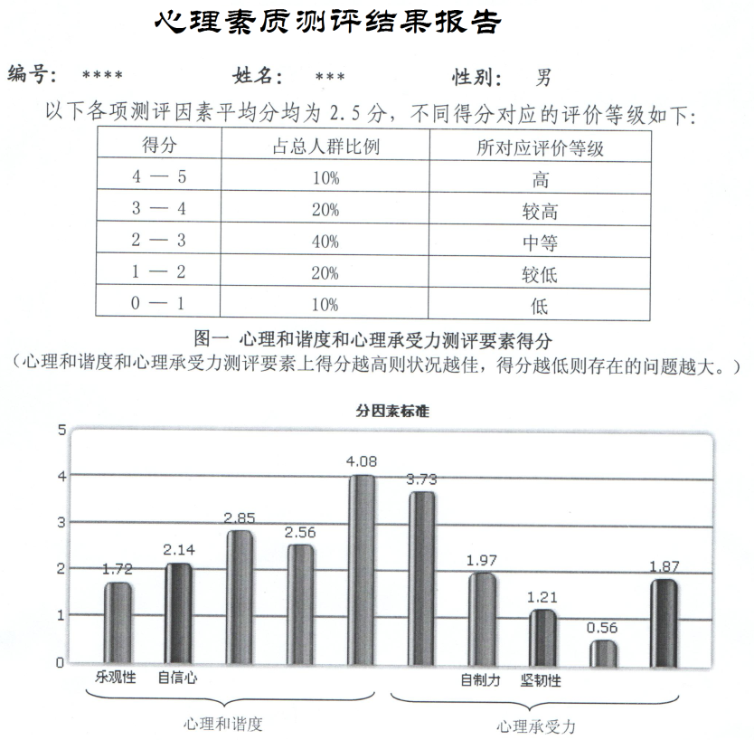
图1 候选人W标准化心理测验结果报告示例图
图1为X市干部选拔中，候选人W的心理测验结果，请对图1所示的结果进行解释，并对该候选人的心理素质进行综合评价。

